mean_ai: guia de desarrollo MEAN con Codex e IA
Proyecto mean_ai
Table of Contents

Estructura inicial de archivos para IA y Codex

1. Objetivo
Este documento explica los archivos Markdown que orientan a Codex y a otros agentes de IA dentro del repositorio.
Estos archivos no forman parte de la aplicacion que se ejecuta en el navegador. Su funcion es mantener decisiones, responsabilidades y procesos de trabajo de forma persistente.
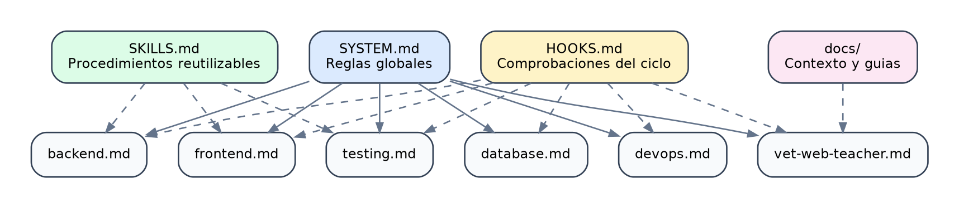
Figura 1. Gobierno documental de los agentes del proyecto.

2. Estructura
.
├── SYSTEM.md
├── SKILLS.md
├── HOOKS.md
├── AGENTS/
│ ├── backend.md
│ ├── database.md
│ ├── devops.md
│ ├── frontend.md
│ ├── testing.md
│ └── vet-web-teacher.md
└── docs/
├── README.md
└── ...

3. SYSTEM.md
SYSTEM.md define las reglas globales del repositorio.
Debe explicar:
- Que tipo de proyecto es.
- Que tecnologias utiliza.
- Que estructura de carpetas se espera.
- Que patrones se prefieren.
- Que practicas de seguridad son obligatorias.
- Que comandos deben ejecutarse antes de finalizar.
Ejemplo conceptual:
## Engineering Defaults
- TypeScript en cliente y servidor.
- Controladores Express pequenos.
- Servicios para reglas de negocio.
- Signals para estado Angular.
- Fetch para comunicacion HTTP.
- Bootstrap para componentes visuales.

Cuando actualizarlo
Actualiza SYSTEM.md cuando una decision afecte a todo el proyecto:
- Cambiar el patron HTTP de HttpClient a Fetch.
- Adoptar Signals.
- Adoptar Bootstrap.
- Incorporar OpenAI.
- Cambiar los requisitos de seguridad.
No debe contener instrucciones temporales de una unica tarea.

4. AGENTS
Cada archivo de AGENTS/ describe un rol especializado.

backend.md
Responsable de:
- Express.
- Rutas.
- Controladores.
- Servicios.
- Validacion.
- Errores HTTP.
- Integraciones externas como OpenAI.
Flujo esperado:
route -> middleware -> controller -> service -> model

database.md
Responsable de:
- Esquemas Mongoose.
- Indices.
- Relaciones.
- Compatibilidad de datos.
- Migraciones.
- Rendimiento de consultas.

frontend.md
Responsable de:
- Angular.
- Signals y estado derivado.
- Fetch y promesas.
- AbortController.
- Formularios reactivos.
- Bootstrap.
- Accesibilidad y responsive.

testing.md
Responsable de:
- Estrategia de pruebas.
- Pruebas unitarias.
- Pruebas de integracion.
- Pruebas de regresion.
- Fixtures y datos temporales.

devops.md
Responsable de:
- npm workspaces.
- Scripts.
- Docker.
- Variables de entorno.
- CI.
- Documentacion de arranque.

vet-web-teacher.md
Responsable de transformar la implementacion en material docente:
- Objetivos de aprendizaje.
- Escenario veterinario.
- Ejercicios.
- Preguntas de revision.
- Explicaciones progresivas.

5. SKILLS.md
SKILLS.md define capacidades reutilizables.
Una skill responde a la pregunta:
Que procedimiento debe seguir el agente cuando aparece este tipo de tarea?
Ejemplos:
- Descubrir el proyecto.
- Crear una funcionalidad backend.
- Crear una funcionalidad Angular.
- Modificar un modelo MongoDB.
- Revisar un contrato API.
- Refactorizar.
- Preparar el entorno.
Una skill debe incluir:
Nombre
Cuando utilizarla
Acciones
Verificacion

6. HOOKS.md
HOOKS.md define puntos de control del ciclo de trabajo.
Ejemplos:
- Al comenzar una sesion.
- Antes de editar.
- Despues de editar.
- Al cambiar un contrato API.
- Al cambiar una dependencia.
- Al modificar un esquema.
- Al incorporar OpenAI.
- Antes de un commit.
- Antes de finalizar.
Los hooks ayudan a evitar que una tarea termine solo porque el codigo "parece correcto".
Ejemplo:
git diff --check
npm run build
npm run lint
npm test

7. docs
docs/ contiene documentacion para personas.
La diferencia principal es:
Archivo | Audiencia
SYSTEM.md | Agente que trabaja en todo el repositorio
AGENTS/*.md | Agente especializado
SKILLS.md | Agente que ejecuta un procedimiento
HOOKS.md | Agente o automatizacion que verifica un momento del ciclo
docs/*.md | Estudiante, docente o desarrollador

8. Orden de lectura para un agente
Al comenzar una tarea:
- Leer SYSTEM.md.
- Leer el agente relacionado.
- Consultar SKILLS.md.
- Consultar HOOKS.md.
- Leer la documentacion funcional relacionada.
- Inspeccionar el codigo existente.

9. Como anadir un agente
Ejemplo: agente especializado en seguridad.
Crear:
AGENTS/security.md
Contenido minimo:
# Security Agent
## Scope
## Responsibilities
## Security Checks
## Done Criteria
Despues:
- Anadirlo al arbol de SYSTEM.md.
- Relacionarlo con hooks si necesita comprobaciones.
- Actualizar docs/ si introduce un nuevo flujo para estudiantes.

10. Errores frecuentes
- Duplicar la misma regla en todos los archivos.
- Mezclar una instruccion temporal con una convencion permanente.
- Crear agentes sin una responsabilidad concreta.
- Documentar comandos que no existen en package.json.
- No actualizar las guias cuando cambia la arquitectura.
- Incluir secretos o valores reales de .env.

11. Lista de comprobacion
- ☐ SYSTEM.md refleja la arquitectura actual.
- ☐ Cada agente tiene un alcance diferente.
- ☐ SKILLS.md explica procesos reutilizables.
- ☐ HOOKS.md contiene verificaciones ejecutables.
- ☐ docs/ explica el proyecto para personas.
- ☐ Los comandos documentados existen.
- ☐ No hay secretos en Markdown.

Monorepo y estructura de carpetas

1. Que es un monorepo
Un monorepo almacena varias aplicaciones o paquetes relacionados dentro de un unico repositorio Git.
En este proyecto hay dos workspaces:
client Aplicacion Angular
server API Express
Ambos comparten:
- Historial Git.
- package-lock.json.
- node_modules en la raiz.
- Scripts de compilacion y pruebas.
- Documentacion.
- Configuracion de desarrollo.
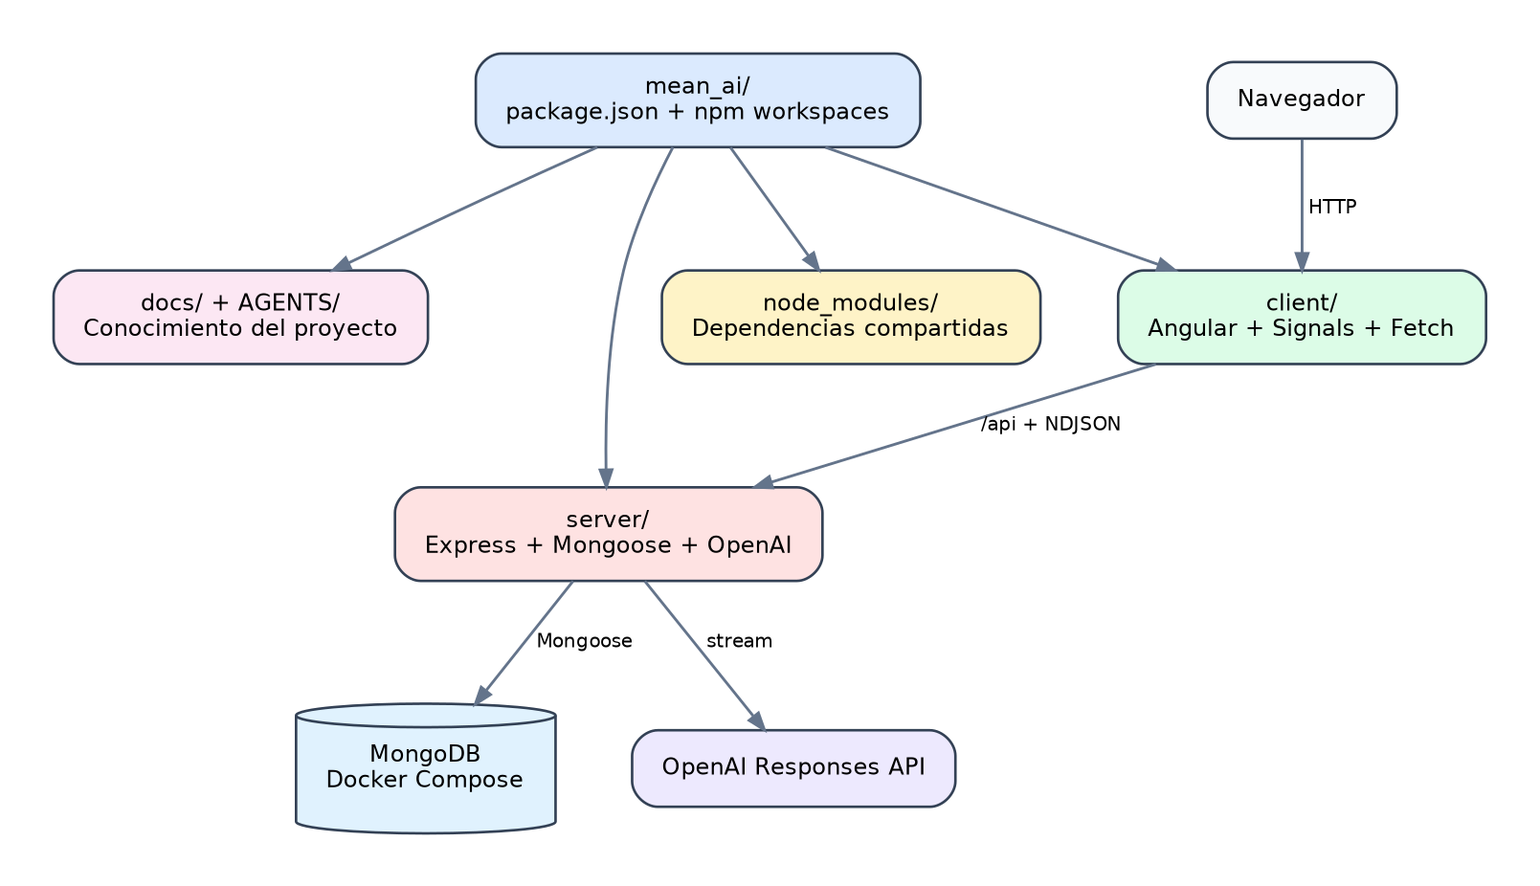
Figura 2. Componentes principales y relaciones del monorepo.

2. Configuracion con npm workspaces
El package.json raiz contiene:
{
"private": true,
"workspaces": [
"server",
"client"
]
}
private: true evita publicar accidentalmente el paquete raiz.
La propiedad workspaces indica a npm que client/ y server/ son paquetes del mismo proyecto.

3. Instalacion
Ejecutar siempre desde la raiz:
npm install
El resultado principal es:
node_modules/
package-lock.json
client/package.json
server/package.json
npm crea enlaces internos para los workspaces y eleva dependencias compatibles al node_modules raiz.
No es necesario ejecutar npm install por separado en cada carpeta.

4. Scripts de la raiz
npm run dev
npm run frontend
npm run backend
npm run build
npm run test
npm run lint
Ejemplo:
{
"scripts": {
"frontend": "npm run start -w client",
"backend": "npm run dev -w server",
"build": "npm run build -w server && npm run build -w client"
}
}
La opcion -w selecciona un workspace.

5. Arbol principal
.
├── .github/
│ └── workflows/
├── .vscode/
│ └── launch.json
├── AGENTS/
├── docs/
├── client/
├── server/
├── .env
├── .env.example
├── .gitignore
├── docker-compose.yml
├── HOOKS.md
├── package.json
├── package-lock.json
├── README.md
├── SKILLS.md
└── SYSTEM.md

6. Carpeta client
client/
├── angular.json
├── package.json
├── tsconfig.json
├── tsconfig.app.json
├── tsconfig.spec.json
└── src/
├── app/
│ ├── core/
│ ├── features/
│ ├── shared/
│ ├── app.component.*
│ ├── app.config.ts
│ └── app.routes.ts
├── environments/
├── styles/
├── index.html
└── main.ts

core
Servicios que dan soporte a toda la aplicacion:
core/services/fetch-api.ts
core/services/product.service.ts
core/services/product-category.service.ts

features
Funcionalidades visibles:
features/products/
features/product-categories/
features/home/

shared
Tipos compartidos:
shared/models/api-response.model.ts
shared/models/product.model.ts
shared/models/product-category.model.ts

7. Carpeta server
server/
├── package.json
├── tsconfig.json
├── vitest.config.ts
├── tests/
└── src/
├── config/
├── controllers/
├── middleware/
├── models/
├── routes/
├── services/
├── types/
├── utils/
├── app.ts
└── main.ts
Responsabilidad de cada capa:
Carpeta | Responsabilidad
config | Variables, MongoDB y CORS
models | Esquemas Mongoose
services | Reglas de negocio
controllers | Adaptacion entre HTTP y servicios
routes | Metodos y URLs
middleware | Errores y rutas no encontradas
types | Contratos TypeScript
utils | Utilidades compartidas
tests | Pruebas backend

8. Flujo de una peticion
Angular
-> Fetch
-> Express route
-> Controller
-> Service
-> Mongoose model
-> MongoDB
Respuesta:
MongoDB
-> Model
-> Service
-> Controller
-> JSON
-> Fetch
-> Signal
-> Template Angular

9. Variables de entorno
El archivo real:
.env
El archivo documentado:
.env.example
.env esta ignorado por Git.
Ejemplo:
PORT=3000
MONGODB_URI=mongodb://localhost:27017/mean_ai
CLIENT_ORIGIN=http://localhost:4200
OPENAI_API_KEY=replace-me
OPENAI_MODEL=gpt-5.4-mini
El backend busca .env en la raiz aunque npm ejecute el workspace desde server/.

10. Docker y MongoDB
MongoDB se define en:
docker-compose.yml
Arranque:
sudo docker compose up -d mongo
Comprobacion:
sudo docker compose ps

11. Depuracion
.vscode/launch.json contiene:
- Debug Backend.
- Attach Backend.
Debug Backend ejecuta TypeScript mediante tsx, carga .env desde la raiz y utiliza server/ como directorio de trabajo.
Antes de depurar, detener cualquier servidor que ocupe el puerto 3000.

12. Builds y salidas
client/dist/
server/dist/
Estas carpetas son generadas y no deben versionarse.

13. Ventajas del monorepo
- Cambios frontend y backend en un mismo commit.
- Contratos API faciles de coordinar.
- Un solo comando para instalar.
- CI centralizado.
- Documentacion comun.
- Menos duplicacion de herramientas.

14. Riesgos
- Scripts raiz mal sincronizados.
- Dependencias que se resuelven desde lugares inesperados.
- Watchers que observan todo node_modules.
- Confusion sobre donde vive .env.
- Compilaciones completas mas lentas.
Este proyecto limita tsx watch a server/src/**/*.ts para evitar agotar watchers de Linux.

15. Comprobacion
npm install
npm run typecheck:backend
npm run build:frontend
npm run test:backend
npm run test:frontend

CRUD backend paso a paso

1. Objetivo
Construir una API REST para:
- Categorias de producto.
- Productos.
El caso de uso es el inventario de una clinica veterinaria.
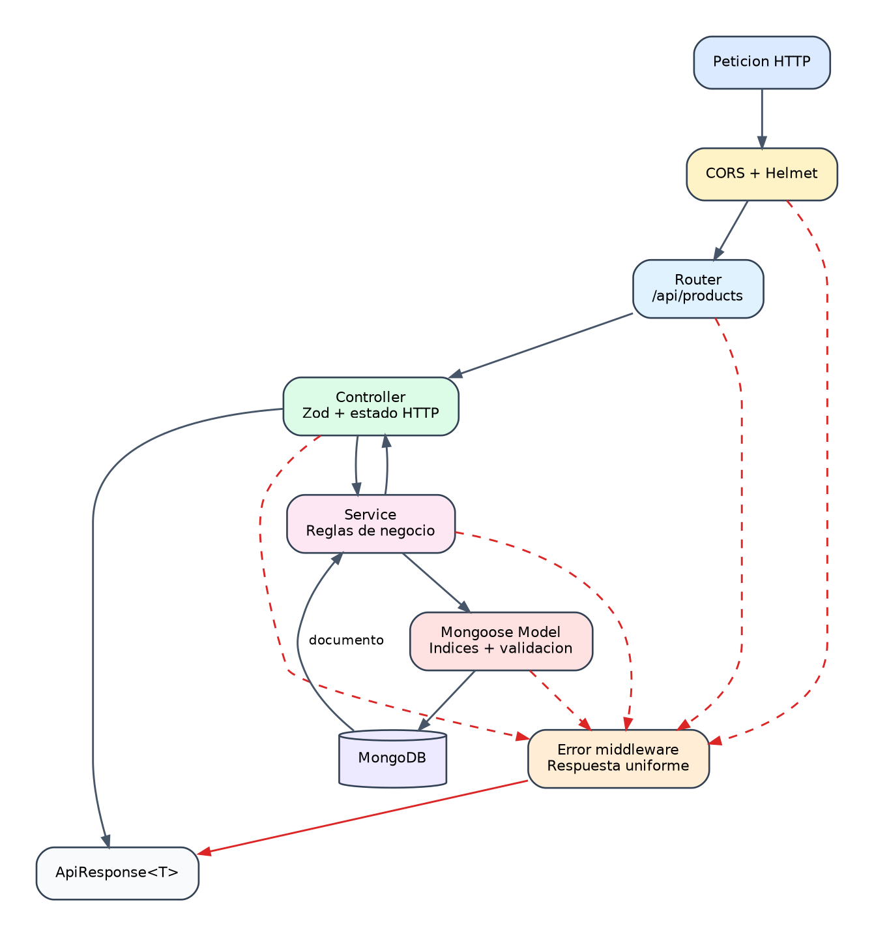
Figura 3. Capas y tratamiento de errores del CRUD backend.

2. Contrato HTTP
Categorias:
GET /api/product-categories
POST /api/product-categories
GET /api/product-categories/:id
PATCH /api/product-categories/:id
DELETE /api/product-categories/:id
Productos:
GET /api/products
POST /api/products
GET /api/products/:id
PATCH /api/products/:id
DELETE /api/products/:id
Filtro:
GET /api/products?productCategoryId=:id

3. Formato de respuesta
Exito:
{
"data": {},
"meta": {},
"error": null
}
Error:
{
"data": null,
"meta": {},
"error": {
"code": "VALIDATION_ERROR",
"message": "Invalid request"
}
}

4. Paso 1: modelos Mongoose
Crear:
server/src/models/product-category.model.ts
server/src/models/product.model.ts

Categoria
Campos:
name
description
requiresPrescription
active
createdAt
updatedAt
Decisiones:
- name es obligatorio y unico.
- requiresPrescription vale false por defecto.
- active vale true por defecto.
- Se usan timestamps.

Producto
Campos:
name
sku
productCategoryId
description
unitPrice
stockQuantity
minimumStock
expirationDate
active
createdAt
updatedAt
Decisiones:
- sku es unico y se transforma a mayusculas.
- productCategoryId referencia ProductCategory.
- Precios y cantidades no pueden ser negativos.
- Nombre, SKU y categoria tienen indices.

5. Paso 2: DTO y validacion HTTP
Los esquemas Mongoose protegen la base de datos, pero la entrada HTTP tambien debe validarse.
El proyecto utiliza Zod en los controladores:
const productSchema = z.object({
name: z.string().trim().min(2).max(150),
sku: z.string().trim().min(2).max(50).transform((value) => value.toUpperCase()),
productCategoryId: z.string().trim().min(1),
description: z.string().trim().max(1000).optional(),
unitPrice: z.coerce.number().min(0),
stockQuantity: z.coerce.number().int().min(0),
minimumStock: z.coerce.number().int().min(0),
expirationDate: z.coerce.date().optional(),
active: z.boolean().default(true)
});
Ventajas:
- Rechazo temprano.
- Mensajes de validacion consistentes.
- Conversion controlada de numeros y fechas.
- Menos datos invalidos llegando a los servicios.

6. Paso 3: servicios
Crear:
server/src/services/product-category.service.ts
server/src/services/product.service.ts
Los servicios contienen las reglas de negocio.

Categoria
Funciones:
listProductCategories
getProductCategory
createProductCategory
updateProductCategory
deleteProductCategory
Regla importante:
Una categoria no puede eliminarse si tiene productos asociados.
Implementacion conceptual:
const productCount = await ProductModel.countDocuments({
productCategoryId: id
});
if (productCount > 0) {
throw new AppError(409, "PRODUCT_CATEGORY_IN_USE", "...");
}

Producto
Funciones:
listProducts
getProduct
createProduct
updateProduct
deleteProduct
Antes de crear o cambiar la categoria:
await assertCategoryExists(input.productCategoryId);
En consultas de lectura:
.populate("productCategoryId", "name requiresPrescription active")
Esto permite que Angular muestre el nombre y la necesidad de receta.

7. Paso 4: errores de dominio
Crear:
server/src/utils/app-error.ts
Ejemplo:
throw new AppError(
404,
"PRODUCT_NOT_FOUND",
"Product not found"
);
El middleware central convierte errores en respuestas HTTP.
Casos:
Situacion | Estado
ID invalido | 400
Recurso no encontrado | 404
Valor unico duplicado | 409
Categoria utilizada | 409
Error inesperado | 500

8. Paso 5: controladores
Crear:
server/src/controllers/product-category.controller.ts
server/src/controllers/product.controller.ts
Responsabilidad:
- Leer params, query y body.
- Validar entrada.
- Llamar al servicio.
- Seleccionar estado HTTP.
- Enviar respuesta.
- Delegar errores con next(error).
El controlador no debe implementar consultas Mongoose directamente.

9. Paso 6: rutas
Crear:
server/src/routes/product-category.routes.ts
server/src/routes/product.routes.ts
Ejemplo:
productRouter.get("/", list);
productRouter.post("/", create);
productRouter.get("/:id", getById);
productRouter.patch("/:id", update);
productRouter.delete("/:id", remove);
Registrar en:
server/src/routes/index.ts
apiRouter.use("/product-categories", productCategoryRouter);
apiRouter.use("/products", productRouter);

10. Paso 7: CORS
Angular puede arrancar en un puerto dinamico durante desarrollo.
La configuracion:
server/src/config/cors.ts
Permite:
- localhost con cualquier puerto fuera de produccion.
- 127.0.0.1 con cualquier puerto fuera de produccion.
- Origenes exactos definidos en CLIENT_ORIGIN.
En produccion:
CLIENT_ORIGIN=https://app.example.com,https://admin.example.com

11. Paso 8: pruebas
Pruebas actuales:
server/tests/product-models.test.ts
server/tests/cors.test.ts
server/tests/health.test.ts
Casos minimos recomendados:
- Defaults de categoria.
- Rechazo de cantidades negativas.
- Categoria inexistente.
- SKU duplicado.
- Categoria en uso.
- ID invalido.
- CORS local.
- CORS externo rechazado.

12. Prueba manual
Crear categoria:
curl -X POST http://localhost:3000/api/product-categories \
-H "Content-Type: application/json" \
-d '{
"name": "Medication",
"requiresPrescription": true,
"active": true
}'
Crear producto:
curl -X POST http://localhost:3000/api/products \
-H "Content-Type: application/json" \
-d '{
"name": "Vacuna canina V10",
"sku": "VAC-V10",
"productCategoryId": "CATEGORY_ID",
"unitPrice": 35.5,
"stockQuantity": 20,
"minimumStock": 5,
"active": true
}'

13. Verificacion
npm run typecheck:backend
npm run lint:backend
npm run test:backend
npm run build:backend

14. Errores frecuentes
- Acceder a Mongoose desde las rutas.
- Omitir runValidators al actualizar.
- No validar ObjectId.
- Permitir eliminar categorias utilizadas.
- Devolver errores internos al cliente.
- No usar indices en SKU o filtros.
- Guardar el nombre de categoria en lugar de su ID.

15. Preguntas de revision
- Por que se valida con Zod y tambien con Mongoose?
- Por que el servicio comprueba si existe la categoria?
- Que diferencia hay entre 404 y 409?
- Que aporta populate()?
- Por que las reglas de negocio no deben vivir en el controlador?

CRUD frontend paso a paso

1. Objetivo
Construir las pantallas Angular para administrar:
- Categorias de productos veterinarios.
- Productos de inventario.
El frontend utiliza:
- Componentes standalone.
- Signals.
- Fetch.
- Promesas tipadas.
- Formularios reactivos.
- Bootstrap.
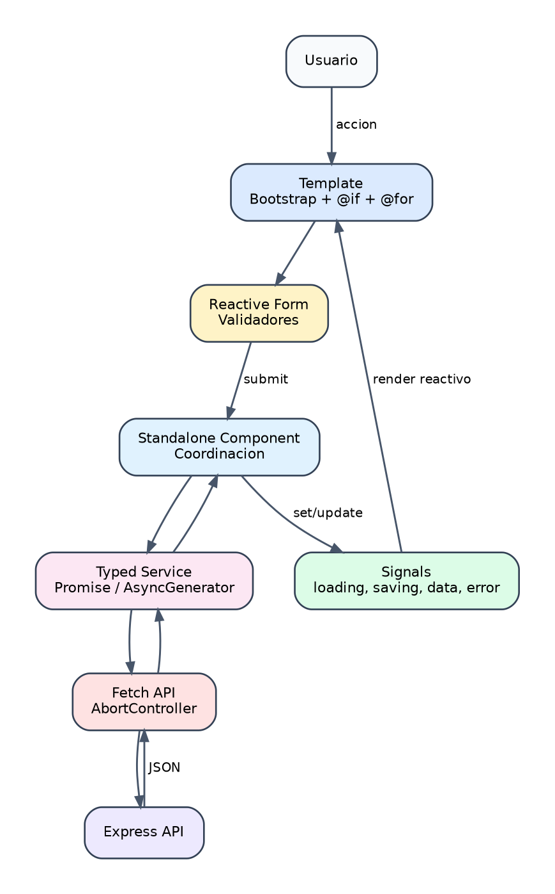
Figura 4. Flujo reactivo del CRUD frontend sin Observables para HTTP.

2. Estructura
client/src/app/
├── core/services/
│ ├── fetch-api.ts
│ ├── product-category.service.ts
│ └── product.service.ts
├── features/
│ ├── product-categories/
│ └── products/
├── shared/models/
│ ├── api-response.model.ts
│ ├── product-category.model.ts
│ └── product.model.ts
└── app.routes.ts

3. Paso 1: modelos TypeScript
Crear interfaces para datos recibidos y enviados.
Categoria:
export interface ProductCategory {
_id: string;
name: string;
description?: string;
requiresPrescription: boolean;
active: boolean;
createdAt: string;
updatedAt: string;
}
Producto:
export interface Product {
_id: string;
name: string;
sku: string;
productCategoryId: ProductCategory | string;
description?: string;
unitPrice: number;
stockQuantity: number;
minimumStock: number;
expirationDate?: string;
active: boolean;
createdAt: string;
updatedAt: string;
}
Separar modelos de entrada:
ProductInput
ProductCategoryInput
El cliente no envia _id, createdAt ni updatedAt al crear.

4. Paso 2: helper Fetch
Archivo:
client/src/app/core/services/fetch-api.ts
Responsabilidades:
- Ejecutar Fetch.
- Anadir Content-Type cuando hay JSON.
- Convertir respuesta a ApiResponse<T>.
- Comprobar response.ok.
- Lanzar un error tipado.
Uso:
return fetchApi<Product[]>(endpoint, { signal });
No se utiliza HttpClient.

5. Paso 3: servicios

Categorias
ProductCategoryService
Metodos:
list(signal?)
create(input)
update(id, input)
delete(id)

Productos
ProductService
Metodos:
list(productCategoryId?, signal?)
create(input)
update(id, input)
delete(id)
Para el filtro:
const url = new URL(this.endpoint, window.location.origin);
url.searchParams.set("productCategoryId", productCategoryId);

6. Paso 4: rutas lazy
Archivo:
client/src/app/app.routes.ts
{
path: "products",
loadComponent: () =>
import("./features/products/products.component")
.then((module) => module.ProductsComponent)
}
Rutas:
/products
/product-categories
/status

7. Paso 5: estado con Signals
Ejemplo:
readonly products = signal<Product[]>([]);
readonly loading = signal(true);
readonly saving = signal(false);
readonly errorMessage = signal("");
Estado derivado:
readonly productCount = computed(() => this.products().length);
readonly hasCategories = computed(() => this.categories().length > 0);
Regla:
- signal() para estado mutable.
- computed() para valores derivados.
- effect() solo para efectos reales.

8. Paso 6: carga y cancelacion
Cada lista mantiene un AbortController.
this.productsController?.abort();
this.productsController = new AbortController();
Llamada:
const response = await this.productService.list(
this.selectedCategoryId() || undefined,
this.productsController.signal
);
Al destruir el componente:
ngOnDestroy(): void {
this.productsController?.abort();
}
Esto evita mantener peticiones innecesarias al navegar.

9. Paso 7: formularios reactivos
Producto:
readonly form = this.formBuilder.nonNullable.group({
name: ["", [Validators.required, Validators.minLength(2)]],
sku: ["", Validators.required],
productCategoryId: ["", Validators.required],
unitPrice: [0, [Validators.required, Validators.min(0)]],
stockQuantity: [0, [Validators.required, Validators.min(0)]],
minimumStock: [0, [Validators.required, Validators.min(0)]],
active: [true]
});
Antes de guardar:
if (this.form.invalid) {
this.form.markAllAsTouched();
return;
}

10. Paso 8: crear y actualizar
Se reutiliza el mismo formulario.
Estado:
readonly editingId = signal<string | null>(null);
Seleccion:
if (editingId) {
await service.update(editingId, input);
} else {
await service.create(input);
}
Despues:
this.cancelEdit();
await this.loadProducts();

11. Paso 9: eliminar
Confirmar la accion:
if (!window.confirm(`Delete product "${product.name}"?`)) {
return;
}
Despues:
await this.productService.delete(product._id);
await this.loadProducts();
La eliminacion de una categoria puede devolver 409 si tiene productos asociados. El mensaje llega desde el backend.

12. Paso 10: plantillas Bootstrap
Elementos utilizados:
navbar
nav-pills
form-control
form-select
form-check
table
table-responsive
badge
alert
btn
btn-group
Ejemplo:
<button type="submit" class="btn btn-success">
Create product
</button>
El CSS propio se reserva para:
- Distribucion del formulario.
- Identidad visual veterinaria.
- Indicador de stock bajo.
- Ajustes responsive concretos.

13. Paso 11: estados de interfaz
Cada pantalla debe mostrar:
loading
empty
error
ready
saving
Ejemplo:
@if (loading()) {
<p>Loading products...</p>
} @else if (productCount() === 0) {
<p>No products match this category.</p>
}

14. Paso 12: filtros
El selector de categoria actualiza:
selectedCategoryId.set(value);
void loadProducts();
El filtrado se realiza en el backend, no sobre una copia local incompleta.

15. Pruebas
Pruebas recomendadas:
- El componente se crea.
- El servicio llama al endpoint correcto.
- El formulario rechaza campos invalidos.
- El estado vacio se muestra.
- El error API se muestra.
- El filtro envia productCategoryId.
- La cancelacion aborta la peticion.
Comandos:
npx tsc -p client/tsconfig.app.json --noEmit
npm run test:frontend
npm run build:frontend

16. Errores frecuentes
- Usar propiedades normales donde se necesita un Signal.
- Olvidar invocar Signals en la plantilla: products().
- Usar subscribe() en un proyecto basado en Fetch.
- No comprobar response.ok.
- No cancelar peticiones.
- Duplicar estilos que Bootstrap ya proporciona.
- Mezclar llamadas HTTP dentro del componente.
- No manejar el estado vacio.

17. Preguntas de revision
- Que diferencia existe entre signal() y computed()?
- Por que los servicios devuelven promesas?
- Para que sirve AbortController?
- Por que se separan modelos de lectura y entrada?
- Por que el filtro se aplica en el servidor?

Generacion de descripciones con OpenAI en streaming

1. Objetivo
Incorporar una ayuda de IA al formulario de productos.
Comportamiento:
- El campo descripcion permanece oculto inicialmente.
- El usuario introduce nombre y categoria.
- Pulsa Generate description with AI.
- Angular muestra el campo.
- El texto aparece progresivamente.
- El usuario puede detener la generacion.
- El contenido generado puede editarse antes de guardar.
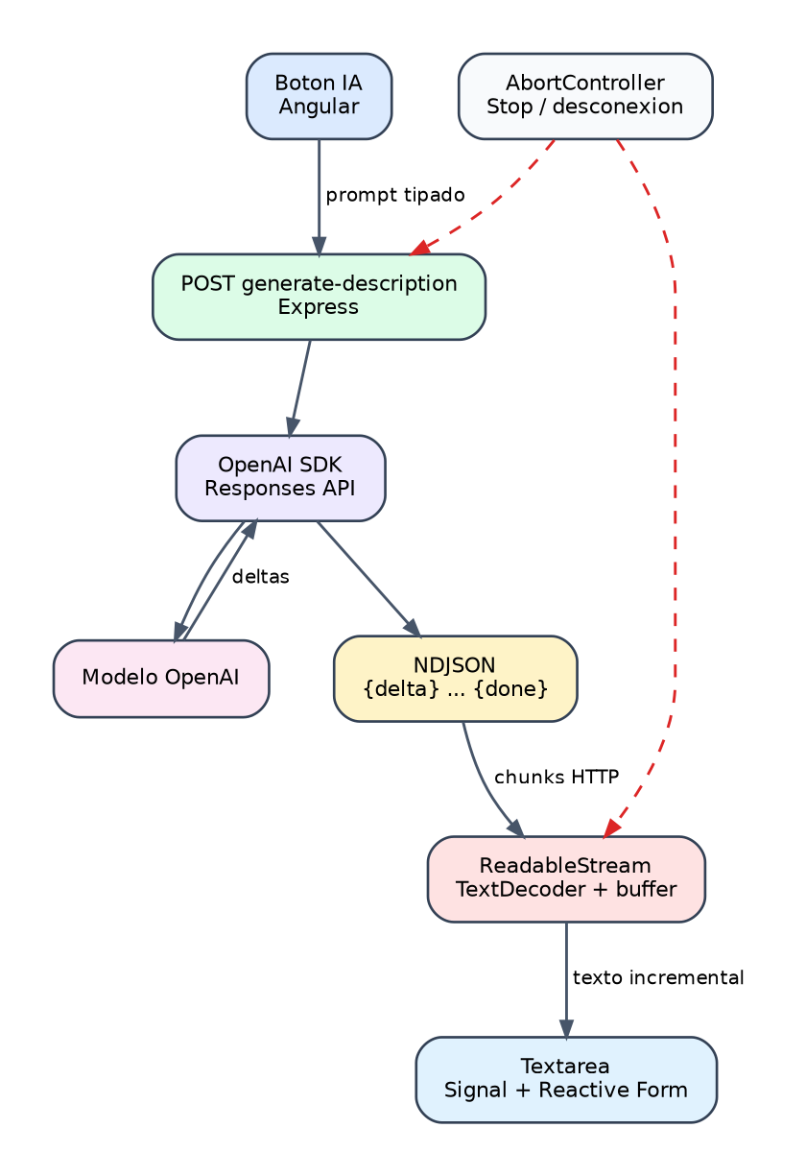
Figura 5. Flujo completo de generación de descripciones en streaming.

2. Arquitectura
Angular form
-> POST /api/products/generate-description
-> Express
-> OpenAI Responses API
-> stream de eventos
-> Express convierte a NDJSON
-> Fetch ReadableStream
-> textarea Angular
La clave OpenAI nunca llega al navegador.

3. Variables de entorno
En .env de la raiz:
OPENAI_API_KEY=your-real-key
OPENAI_MODEL=gpt-5.4-mini
En .env.example:
OPENAI_API_KEY=replace-me
OPENAI_MODEL=gpt-5.4-mini
Reglas:
- .env esta en .gitignore.
- No imprimir la clave.
- No copiarla a client/src/environments.
- Reiniciar el backend despues de cambiarla.
El backend resuelve .env aunque npm ejecute desde server/.

4. Dependencia
Instalada en el workspace servidor:
npm install openai -w server
La llamada a OpenAI se realiza con el SDK oficial.

5. Servicio OpenAI
Archivo:
server/src/services/product-description.service.ts
Entrada:
interface ProductDescriptionInput {
name: string;
sku?: string;
categoryName: string;
requiresPrescription: boolean;
}
Configuracion:
const client = new OpenAI({
apiKey: env.OPENAI_API_KEY
});
Llamada:
client.responses.create({
model: env.OPENAI_MODEL,
instructions,
input,
max_output_tokens: 220,
stream: true
});

6. Prompt y seguridad veterinaria
Las instrucciones obligan al modelo a:
- Escribir en espanol.
- Utilizar un tono profesional.
- Generar un solo parrafo corto.
- No usar Markdown.
- No inventar dosis.
- No inventar indicaciones.
- No inventar contraindicaciones.
- No inventar eficacia.
- No inventar aprobaciones regulatorias.
- Avisar sobre autorizacion veterinaria cuando corresponda.
La IA redacta texto de inventario, no prescribe tratamientos.

Historial de referencia
La funcionalidad se incorporo en f51acd9 (feat: stream AI product descriptions). Los commits 0941ace y 0d33653 estabilizaron despues el watcher, la carga de entorno, CORS, depuracion y el cierre de errores durante el stream. Esta guia describe el resultado conjunto presente en main, no solamente el primer commit.

7. Validacion del endpoint
Endpoint:
POST /api/products/generate-description
Body:
{
"name": "Vacuna canina V10",
"sku": "VAC-V10",
"categoryName": "Medication",
"requiresPrescription": true
}
Zod valida:
- Nombre obligatorio.
- SKU opcional.
- Categoria obligatoria.
- Indicador booleano de receta.

8. Streaming servidor
OpenAI produce eventos como:
response.output_text.delta
Express los transforma a NDJSON:
{"type":"delta","text":"Producto"}
{"type":"delta","text":" veterinario"}
{"type":"done"}
Si OpenAI falla despues de enviar las cabeceras:
{"type":"error","message":"Safe message"}
Esto evita cerrar la conexion de forma abrupta y producir:
ERR_INCOMPLETE_CHUNKED_ENCODING
Cabeceras:
Content-Type: application/x-ndjson
Cache-Control: no-cache, no-transform
X-Accel-Buffering: no

9. Cancelacion servidor
const controller = new AbortController();
res.on("close", () => controller.abort());
Si el navegador cierra o cancela la peticion, el servidor detiene el trabajo upstream.

10. Servicio Angular
Metodo:
async *generateDescription(
input: ProductDescriptionPrompt,
signal?: AbortSignal
): AsyncGenerator<string>
El servicio:
- Ejecuta Fetch.
- Comprueba response.ok.
- Obtiene response.body.
- Lee con getReader().
- Decodifica bytes con TextDecoder.
- Separa lineas NDJSON.
- Devuelve cada delta con yield.
- Lanza un error si recibe un evento error.

11. Parseo incremental
Los fragmentos HTTP no tienen por que coincidir con una linea JSON completa.
Por eso se mantiene:
let buffer = "";
En cada lectura:
buffer += decoder.decode(value, { stream: true });
const lines = buffer.split("\n");
buffer = lines.pop() ?? "";
La ultima parte incompleta permanece en buffer hasta recibir mas bytes.

12. Signals del componente
readonly descriptionVisible = signal(false);
readonly generatingDescription = signal(false);
Controlador:
private descriptionController: AbortController | null = null;
Al iniciar:
descriptionVisible.set(true);
generatingDescription.set(true);
description.setValue("");
Durante el stream:
for await (const chunk of service.generateDescription(...)) {
description.setValue(description.value + chunk);
}

13. Campo oculto
Plantilla:
@if (descriptionVisible()) {
<textarea
class="form-control"
formControlName="description"
[attr.aria-busy]="generatingDescription()"
></textarea>
}
Si se edita un producto con descripcion existente, el campo se muestra inmediatamente.

14. Botones
Estados:
Generate description with AI
Regenerate description with AI
Stop
Generating description...
El boton de generar se desactiva durante una generacion activa.
Antes de llamar al servidor se valida:
- Nombre.
- Categoria seleccionada.
- Categoria existente en la lista cargada.

15. Manejo de errores
Casos:
Error | Resultado
Falta clave | OPENAI_NOT_CONFIGURED
Cuota agotada | Mensaje seguro de facturacion
Stream invalido | Error de datos
Cancelacion | No mostrar error
Error desconocido | Mensaje generico
Ejemplo de cuota:
{
"type": "error",
"message": "OpenAI quota exceeded. Check the API plan and billing configuration."
}

16. Pruebas
Backend:
server/tests/product-description.test.ts
Comprueba que falta de configuracion devuelve error controlado.
Frontend:
client/src/app/core/services/product.service.spec.ts
Comprueba:
- Deltas divididos entre chunks.
- Concatenacion del texto.
- Errores HTTP.
- Errores enviados dentro del stream.
Las pruebas no consumen creditos de OpenAI.

17. Comprobacion manual
Arrancar MongoDB:
sudo docker compose up -d mongo
Arrancar backend:
npm run backend
Arrancar frontend:
npm run frontend
Abrir:
http://localhost:4200/products
Pasos:
- Crear una categoria.
- Introducir nombre de producto.
- Seleccionar categoria.
- Pulsar el boton IA.
- Observar el texto progresivo.
- Detener y volver a generar.
- Editar el resultado.
- Guardar el producto.

18. Diagnostico

OPENAI_NOT_CONFIGURED
Comprobar:
test -f .env
Reiniciar backend.

insufficient_quota
La clave es valida, pero la cuenta no tiene cuota disponible. Revisar plan y facturacion.

CORS
En desarrollo se admiten puertos locales dinamicos. En produccion configurar CLIENT_ORIGIN.

Stream incompleto
El protocolo NDJSON debe terminar con done o error; no se debe usar res.destroy() para errores normales del proveedor.

19. Verificacion
npm run typecheck:backend
npm run test:backend
npm run test:frontend
npm run build

20. Mejoras futuras
- Seleccionar tono o longitud.
- Guardar trazabilidad de generacion sin almacenar secretos.
- Moderar entradas.
- Limitar frecuencia por usuario.
- Medir tokens y coste.
- Generar descripciones multilingues.
- Permitir regenerar solo una parte.

